Pressinformation Göteborg 2009-11-25

Fler butikspremiärer på Frölunda Torg:
Nu öppnar ONOFF och Gina Tricot,
Peak Performance klart för etapp två

Den här veckan slår ytterligare två butiker upp portarna i första delen av nya Frölunda Torg: Onoff på onsdag och Gina Tricot på fredag. Samtidigt meddelar Peak Performance att företagets nästa butiksetablering i Göteborg blir på Frölunda Torg.

– När Onoff och Gina Tricot öppnat sina nya butiker den 25:e respektive 27:e november och New Yorker sin butik i slutet av januari, är nya delen av Frölunda Torg i stort sett komplett, säger David Schongin, centrumchef Frölunda Torg. Det återstår då bara Team Sportia, som planerar att öppna i mars och ett antal mindre specialbutiker som flyttar in efterhand.

Även nästa etapp, som påbörjas under december och beräknas vara klar om drygt två år, har börjat fyllas av hyresgäster. I veckan tecknade sig Peak Performance för en General Store och sedan tidigare är bland annat Åhléns, Lagerhaus och Deichmann klara. Att Frölunda Torg är ett mycket attraktivt läge bekräftas av de nya hyresgästerna.

Stark handelsplats
– Det är helt enkelt en väldigt stark handelsplats, säger Jessica Syrén, etableringschef på Gina Tricot. Frölunda Torg har blivit något av ett modecentrum i Göteborg och vi har väntat länge på möjligheten att kunna öppna en butik här, i en omgivning där många av våra kunder rör sig.

Elektronik och teknik
Onoff på Frölunda Torg är en av kedjans stora butiker och representerar ett område som nu växer på torget – elektronik och teknik.

– Vi har väntat på att Frölunda Torg skulle byggas ut, säger Jonas Svensson, försäljningschef och ansvarig för etablering på Onoff. Det är ett intressant och expansivt köpområde. Med vårt butiksläge på Frölunda Torg får vi nu en bättre täckning i hela Göteborg. Dessutom etablerar vi oss i ett geografiskt område där vi tidigare inte varit representerade.

Butiken på Frölunda Torg är byggd och inredd enligt Onoffs senaste butikskoncept för att ge kunden en riktigt bra shoppingupplevelse. Den är en "fullsortimentsbutik" med allt ifrån kylskåp, TV, eltandborstar till den senaste laptopen.

Rätt omgivning för Peak Peformance
Ett av de starkaste skälen till varför Peak Performance valde Frölunda Torg för sin andra butik i Göteborg är att man hamnar i rätt omgivning.

– Här finns flera mode- och sportbutiker som lockar rätt besökare, säger Jonas Söderqvist, franchise manager på Peak Performance. Vi tror starkt på förnyelsen av Frölunda Torg och att den här etableringen är helt rätt för vår satsning på att bli starkare i Göteborg.

Peak Performance på Frölunda Torg kommer att drivas av en franchisetagare och beräknas öppna under 2011.

Presskontakt David Schongin, centrumchef Frölunda Torg
031-734 35 60, david.schongin@diligentia.se

Mer information www.nyafrolundatorg.se

Nya Frölunda Torg
Frölunda Torg genomgår nu en omfattande om- och tillbyggnad. Fastighetsägaren Diligentias vision är att skapa Sveriges största och mest trivsamma regionala köpcentrum och en inspirerande mötesplats för alla generationer. Utbyggnaden sker i flera etapper och 23 oktober 2009 öppnade de första 20 butikerna i en ny huskropp på 14 000 kvm. Redan detta första steg innebar en rejäl utökning från dagens 36 000 kvm butiksyta. Fullt utbyggt kommer antalet butiker att vara fler än 200 och Frölunda Torg blir ett av landets främsta vad gäller innehåll, funktion och design.

Diligentia
35 000 människor arbetar i kontor där vi står för värdskapet. 950 000 unika kunder besöker de köpcentrum vi driver. 4 000 personer arbetar dessutom där. 20 000 människor bor i våra lägenheter. 1 200 000 försäkringstagare i Skandia Liv tillförs den avkastning vi ger. För att vara ett fastighetsbolag med 130 anställda påverkar vi många människor. Vårt viktiga uppdrag är att göra cirka 2,3 miljoner svenskar nöjda. Eller ännu hellre: nöjdare.

Frölunda Torgs totala om- och tillbyggnad i siffror
Ombyggnad befintliga handelsytor 36 500 m²
Tillkommande handelsytor 26 000 m²
Tillkommande kontorsytor 2 000 m²
Tillkommande bostadsytor 23 000 m²
Tillkommande parkeringsplatser 750 st
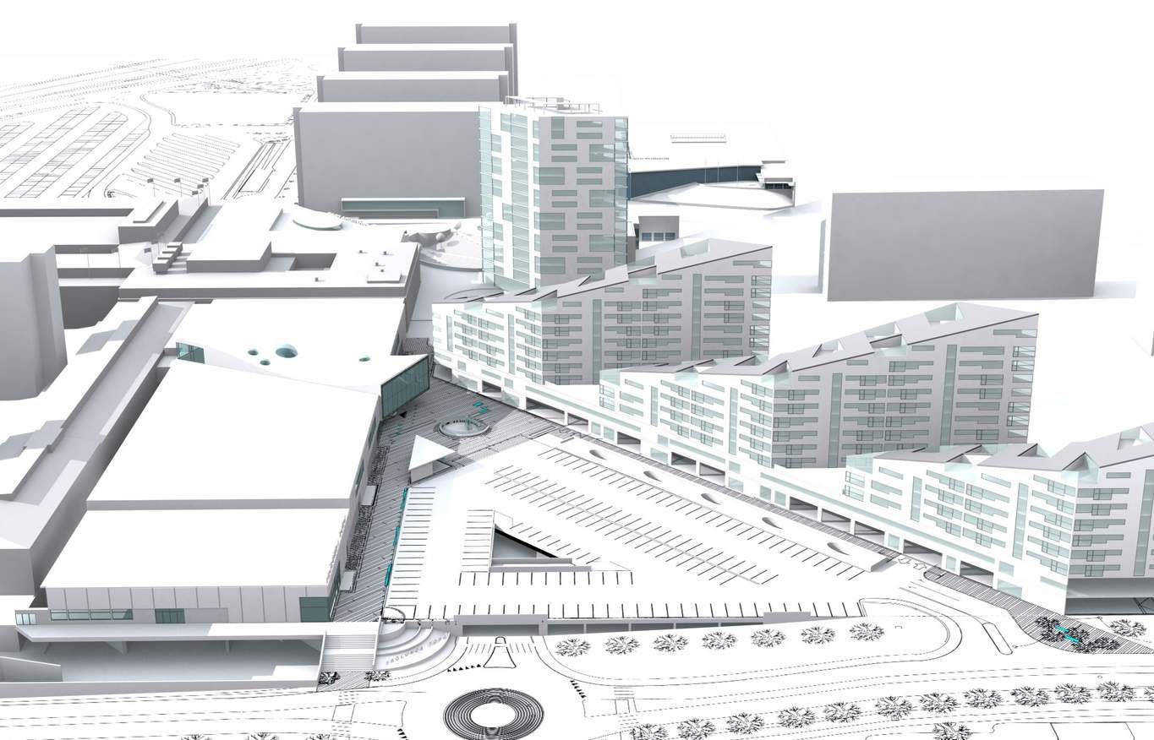
Frölunda Torg i framtiden: Etapp 1
Hus G: ny handelsyta
Nytt P-däck
Bostäder
Handelsyta

Nytt stadstorg &
spårvagnshållplats

Marconigatan

